

Universidad Juárez Autónoma de Tabasco
División Académica de Ciencias Económico Administrativas

Licenciatura en mercadotecnia
5°KLM
Brenda Jazmin Vidal Estrada

Portafolio de Evidencias Virtual (PEV)

Mercadotecnia de Servicios
Dra. Minerva Camacho Javier

Noviembre 2025

Villahermosa, Tabasco

Introducción

La elaboración de este portafolio de evidencias tiene como propósito reunir y presentar de manera organizada las actividades desarrolladas durante el semestre en la asignatura Mercadotecnia de Servicios. Este recurso funciona como un espacio donde puedo mostrar el avance de mi aprendizaje, tanto en la comprensión de los temas teóricos como en su aplicación práctica dentro de las actividades integradoras.
Para construir este portafolio utilicé la plataforma Wix, ya que permite diseñar un sitio digital claro, accesible y visualmente ordenado. Su estructura facilita integrar distintos materiales y reflejar de forma profesional el trabajo realizado a lo largo del curso.
El contenido del portafolio se divide en secciones que siguen el proceso de aprendizaje. Inicia con la portada institucional y un apartado de presentación personal. Posteriormente, se incluyen las Actividades Integradoras, organizadas por etapas para mostrar el desarrollo del curso de manera secuencial. Además, incorporé una sección de Reflexión, donde expreso mi experiencia al estudiar la materia: lo que esperaba al inicio, lo que aprendí durante el proceso y cómo aplicaré ese conocimiento en contextos futuros. Finalmente, se añadieron las referencias utilizadas y un espacio destinado al foro. En este documento también se incluye una captura del portafolio y el enlace correspondiente para acceder a su versión completa en línea.

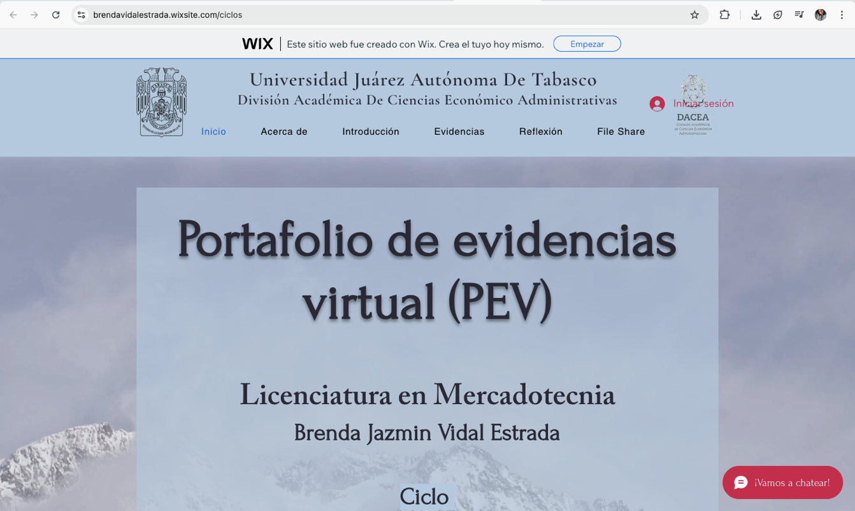
https://brendavidalestrada.wixsite.com/ciclos

Conclusión

En conclusión, el Portafolio de Evidencias Virtual de la asignatura “Mercadotecnia de Servicios” sintetiza el aprendizaje alcanzado durante el semestre y demuestra la integración de conocimientos teóricos con experiencias prácticas. A través de sus secciones, es posible observar el progreso académico, la aplicación de conceptos y el fortalecimiento de competencias clave para la formación profesional en mercadotecnia.
Este portafolio no solo reúne actividades, sino que también representa el compromiso, la constancia y la dedicación invertidos a lo largo del curso. Cada proyecto realizado contribuyó a desarrollar habilidades analíticas y estratégicas que serán esenciales en mi desempeño futuro dentro del área de marketing.
Finalmente, este trabajo marca el cierre de un ciclo de aprendizaje que deja bases sólidas para continuar creciendo tanto en el ámbito académico como en el personal. Los conocimientos adquiridos y las experiencias vividas durante este proceso se convierten en una guía para seguir avanzando hacia un perfil profesional más preparado y orientado al liderazgo.

